**Муниципальное бюджетное дошкольное образовательное учреждение – детский сад №469**

**620072, г. Екатеринбург, ул. 40 – Летия Комсомола 16,б**

**Дидактическая игра**

**«Шашки»**

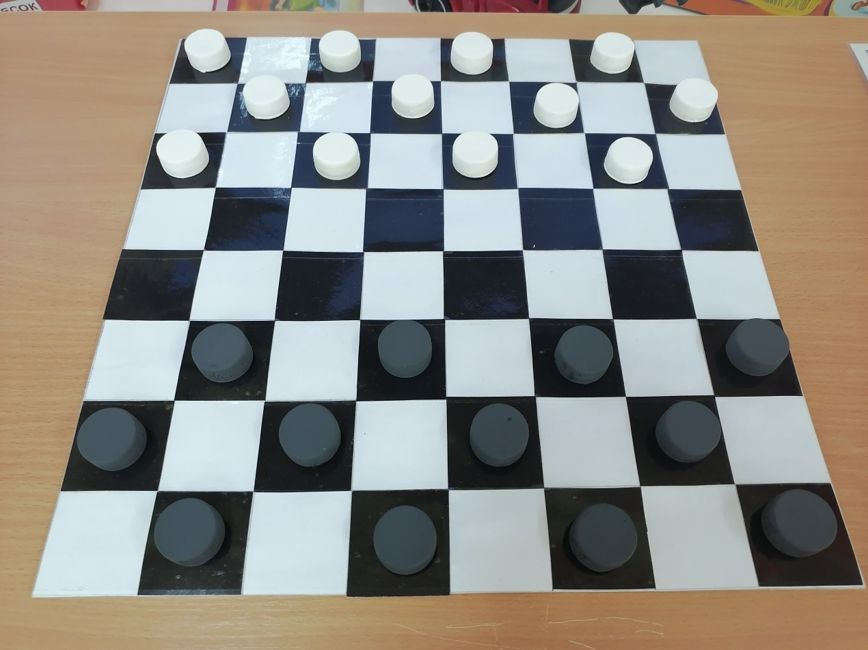

**Подготовила воспитатель: Кузнецова Елена Станиславовна**

**Аннотация**

Шашки – игра, которая тренирует внимательность, прививает усидчивость и нацеленность на победу. Хорошим возрастом для обучения считается старшая группа детского сада. Именно в возрасте 4-5 лет стоит тренировать детей, развивать у них наглядно образную и прогностическую функцию ума, приучать к логическому мышлению.

**Правила игры в шашки.**

**Шашки** – это вид спорта, настольная игра между двумя соперниками специальными круглыми фишками (которые называются шашками) на доске, разделенной на черные и белые клетки.

**Цель игры** - взять все шашки соперника или создать положение, при котором у оставшихся на доске чужих шашек не будет возможности хода.

**Доска**. Играют в шашки на квадратной доске, разделенной на клетки двух контрастных цветов, чередующихся во всех направлениях. Доска во время игры располагается так, чтобы квадрат в ближайшем к игроку в левом углу был черного цвета. У соперников имеется равное количество фишек: у одного – белые, у другого – черные. Перед началом игры фишки расставляются в несколько рядов на противоположных горизонтальных линиях доски на темных полях.

**Ход, взятие, простые шашки и дамки.** Начинают игру белые. Соперники по очереди ходят, передвигая ту или иную фишку по диагонали на незанятое темное поле. По ходу игры можно побить или взять оказавшуюся по соседству фишку соперника, «перепрыгивая» на свободное поле прямо за ней (возможны ситуации, когда один из игроков может взять сразу несколько шашек соперника, последовательно перескакивая через них). Достигнув последней горизонтали на противоположной стороне доски, простая шашка превращается в дамку, что в некоторых вариантах игры дает преимущество перед обычными фишками в характере передвижения по доске и взятии. Игрок может провести в дамки неограниченное число шашек. Шашки разделяются на простые и дамки, но в начальном положении все шашки - простые.

**Простая** ходит только вперед на соседнее поле по диагонали. Если она достигает последнего горизонтального ряда, то она превращается в дамку, приобретая новые права. На доске у каждой стороны может быть по несколько дамок одновременно.

**Дамка**, в отличие от простой, ходит на любое из свободных полей по диагонали в любом направлении (как вперед, так и назад), но становиться может, как и простая, лишь на не занятые другими шашками поля, причем через свои шашки она перескакивать не может.

**Взятие**. Если простая шашка находится на одной диагонали рядом с шашкой соперника, за которой имеется свободное поле, она должна быть перенесена через эту шашку на свободное поле. Шашка соперника снимается с доски. Если дамка находится на одной диагонали рядом или на расстоянии от шашки соперника, за которой имеется одно или несколько свободных полей, она должна быть перенесена через эту шашку на любое свободное поле. Шашка соперника снимается с доски. Взятие шашки соперника обязательно производится как вперед, так и назад. Взятие - считается одним сыгранным ходом. Взятие своих шашек запрещается. Если в процессе взятия шашкой она вновь оказывается на одной диагонали рядом с шашкой соперника, за которой имеется свободное поле, она должна быть перенесена через вторую, третью и т. д. шашку (последовательное взятие).

Если в процессе взятия дамкой она снова оказывается на одной диагонали рядом или на расстоянии от шашки соперника, за которой находится одно или несколько свободных полей, дамка должна быть обязательно перенесена через вторую, третью и т.д. шашку и занять любое свободное поле на той же диагонали за последней взятой шашкой (последовательное взятие). В процессе запрещается переносить шашки или дамки через собственные. При последовательном взятии разрешается проходить раз через одно и то же поле, но запрещается переносить шашку или дамку через одну и ту же шашку (дамку) соперника более одного раза.

При возможности взятия по двум направлениям и более дамкой или шашкой выбор, предоставляется берущему.

Если простая шашка при взятии достигает последнего (восьмого от себя) горизонтального ряда и, если ей предоставляется возможность дальнейшего взятия, она обязана тем же ходом продолжать бой, но уже на правах дамки.

Если же простая достигает последнего горизонтального ряда без взятия и ей после этого предоставляется возможность боя, она должна бить (если эта возможность сохранится) лишь следующим ходом на правах дамки.

**Выигрыш.** Выигравшим партию признается тот, кто первым достигнет положения, при котором его соперник, признав свою позицию проигранной, заявил о том, что сдается или не имеет ни одной шашки.

Ничья может быть объявлена в ситуации, когда после определенного количества ходов соотношение сил на доске не меняется (число допустимых в этом случае ходов определяется количеством и качеством находящихся на доске фигур), три и более, раз повторяется одна и та же игровая ситуация (при этом очередной ход каждый раз за одной и той же стороной), в окончании «три дамки (владеющие длинной диагональю) против одной» не могут уничтожить ее в течение 15 ходов, и т.д.

Хронометраж. Определяется регламентом соревнований.

Существует несколько систем проведения соревнований. Круговая: участники поочередно встречаются с друг другом в один или несколько кругов. Олимпийская (с выбыванием): проиграв встречу, спортсмен (команда) выбывает из борьбы.

Игра, которая развивает наблюдательность и стратегическое мышление, никогда не выйдет из моды. Если дома у вас не нашлось игрового набора, сделайте доску и шашки своими руками. ***Доску 8 × 8 клеток можно раскрасить красками или сделать из полосок черной и белой бумаги, переплетя их в шахматном порядке. Фигурами могут послужить пластиковые крышки – их нужно по 12 штук двух разных цветов.***

***Возраст детей: 4+.***

***Количество игроков: 2.***

***Среднее время игры: 10-20 минут.***

**Игра Шашки Чапаева**

Шашки, сделанные из пластиковых крышечек, подойдут еще и для игры в «Чапаева». Дети очень быстро учатся рассчитывать силу щелчка и оценивать положение шашек, чтобы одним ударом выбить сразу несколько фигур противника.

Эта игра больше похожа на бильярд, чем на шашки-шахматы.

Цель игры - **щелчком выбить все шашки противника с доски, стараясь сохранить на ней хотя бы одну свою**. Чьи шашки остались на доске - тот и победитель!

